**ЛАБОРАТОРНА РОБОТА №1**

**ПОПЕРЕДНЯ ОБРОБКА ТА КОНТРОЛЬОВАНА КЛАСИФІКАЦІЯ ДАНИХ**

**Мета заняття:** використовуючи спеціалізовані бібліотеки та мову програмування Python дослідити попередню обробку та класифікацію даних.

**Хід роботи**

**Варіант №3**

GitHub репозиторій:

Завдання 1

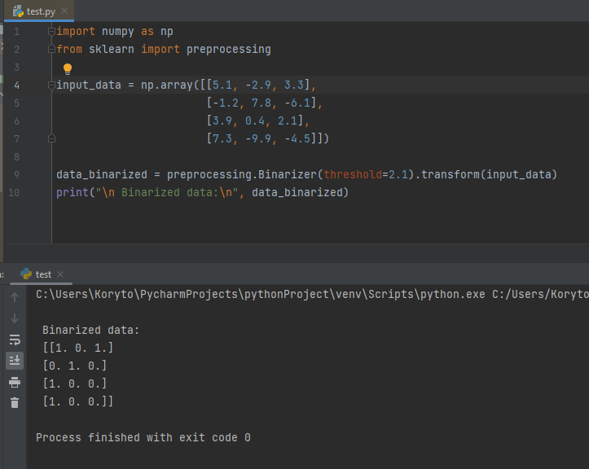

Рис. 1.1.1 Бінарізація

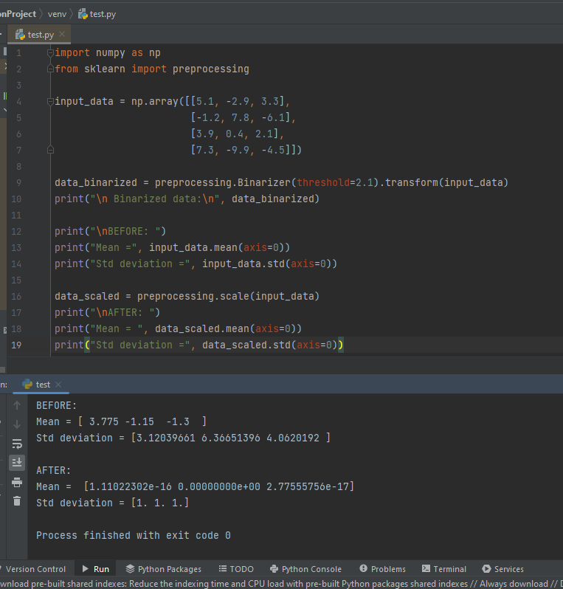

Рис. 1.1.2 Виключення середнього

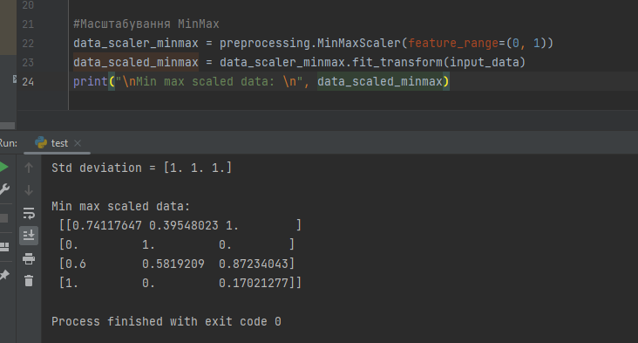

Рис. 1.1.3 Масштабування

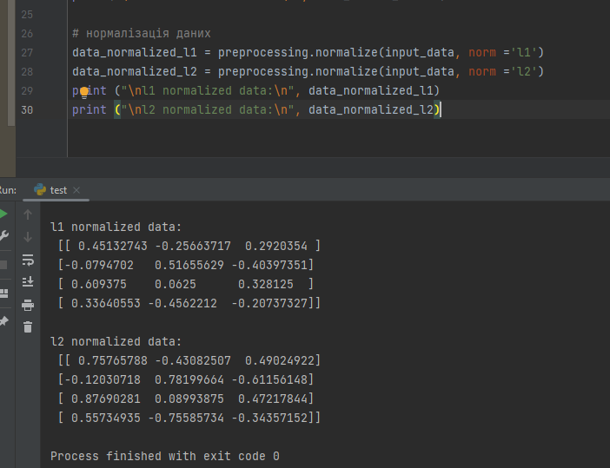

Рис. 1.1.4 Нормалізація

L1-нормалізація використовує метод найменших абсолютних відхилень (Least Absolute Deviations), що забезпечує рівність 1 суми абсолютних значень в кожному ряду. L2-нормалізація використовує метод найменших квадратів, що забезпечує рівність 1 суми квадратів 4 значень. Тому можна зробити висновки, що L1 нормалізація є більш надійною у порівняні з L2.

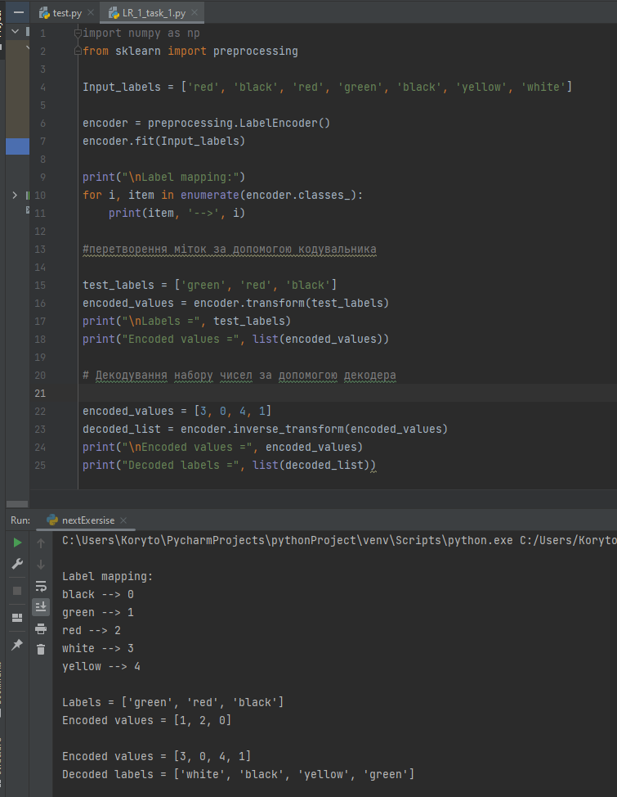

Рис. 1.2 Кодування міток

Масив Input_labels був пересортований за алфавітним порядком, та був проіндексований від 0 до 4. Наступна частина коду демонструє роботу кодувальника, (слова заміняються числами). Третя частина коду демонструє зворотню процедуру.

Завдання 2:Попередня обробка нових даних



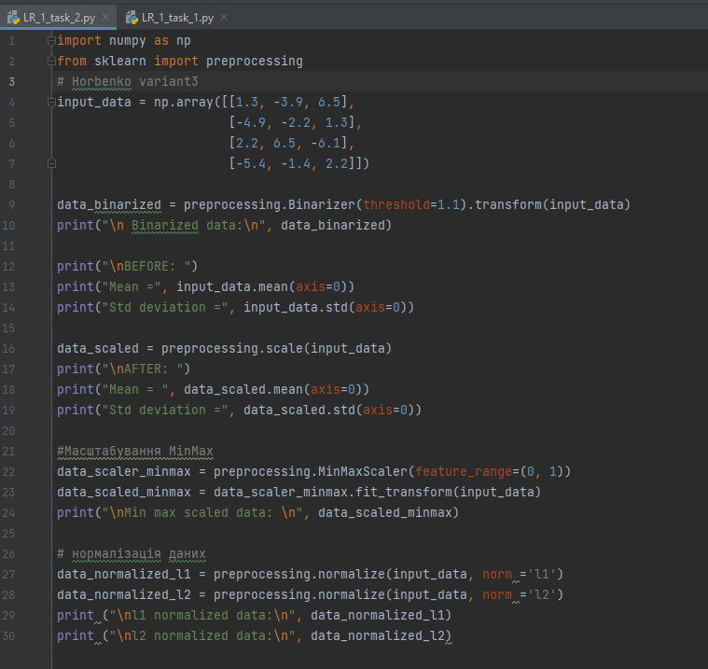

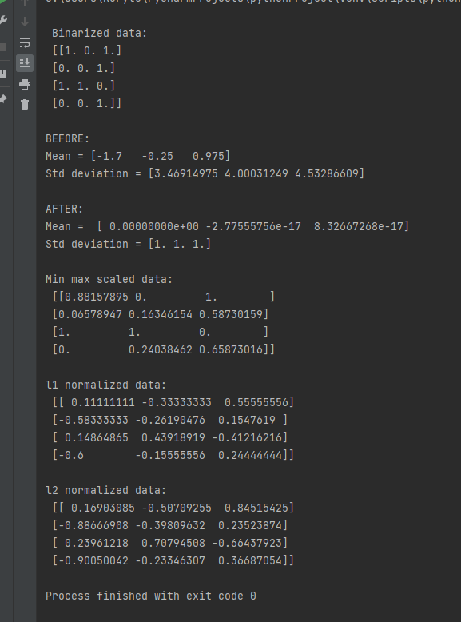

Рис. 1.3 Результат виконнаня

Завдання 3:Класифікація логістичною регресією або логістичний класифікатор

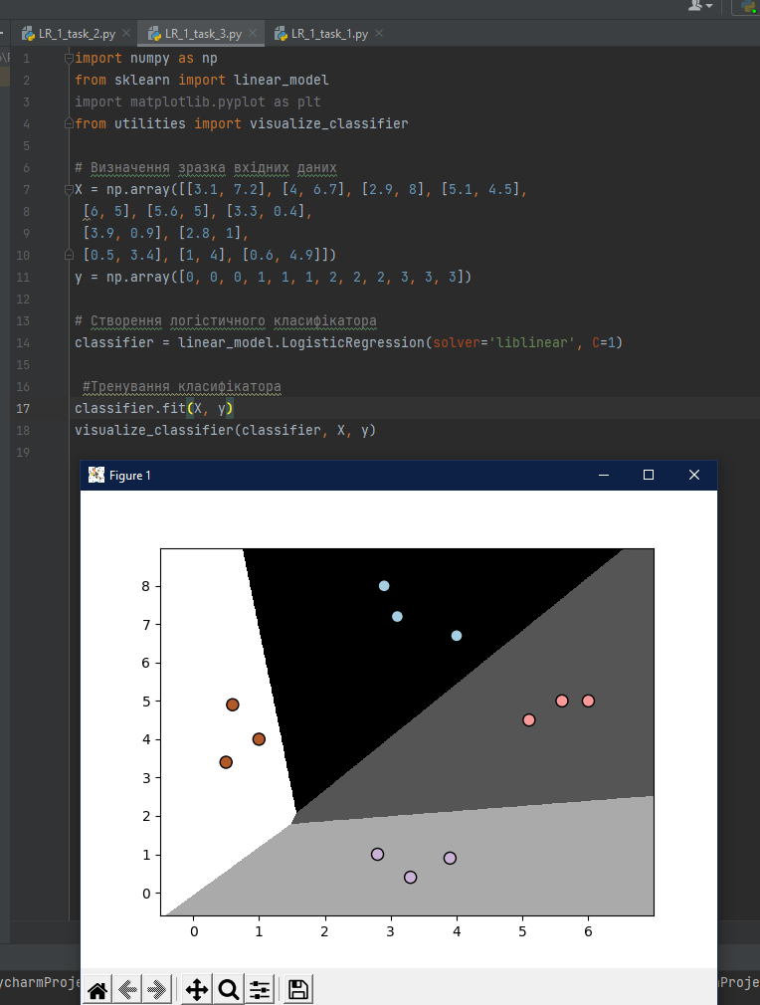

Рис. 1.4 Візуалізація класифікації логістичною регресією

Завдання 4: Класифікація наївним байєсовським класифікатором

Обидва прогони дали ідентичний результат, оскільки генерувались однакові набори даних для навчання й тестування.

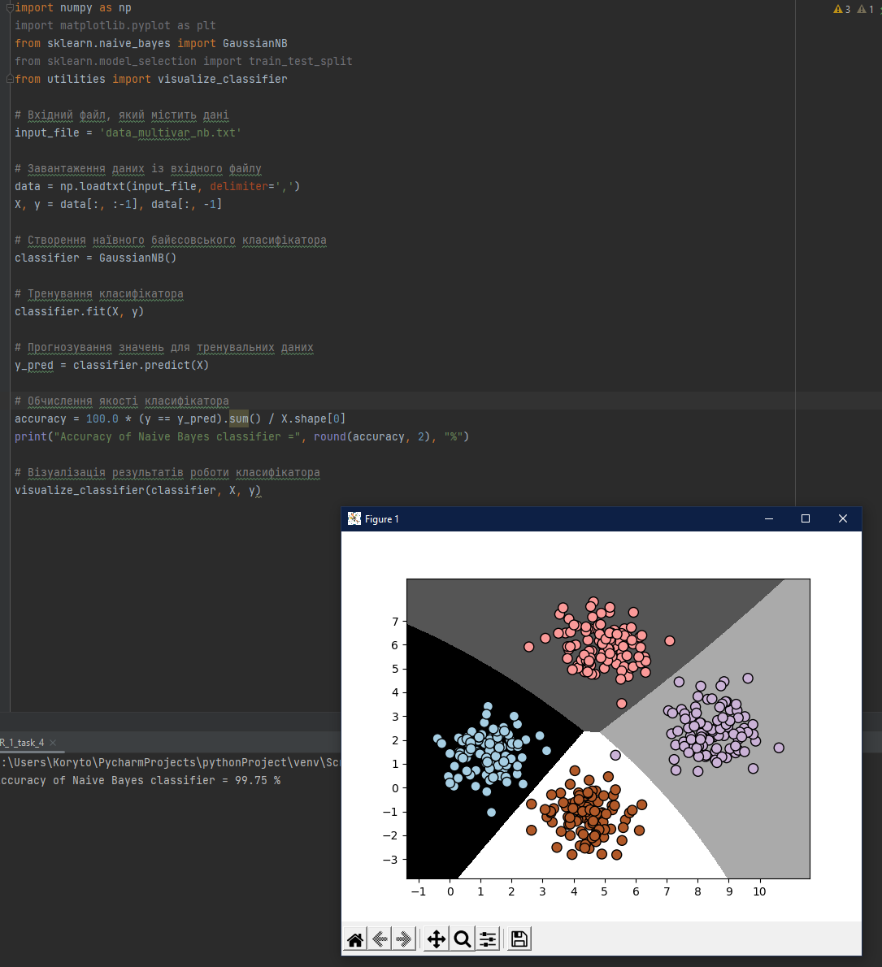

Рис. 1.5 Класифікація наївним байєсовським класифікатором

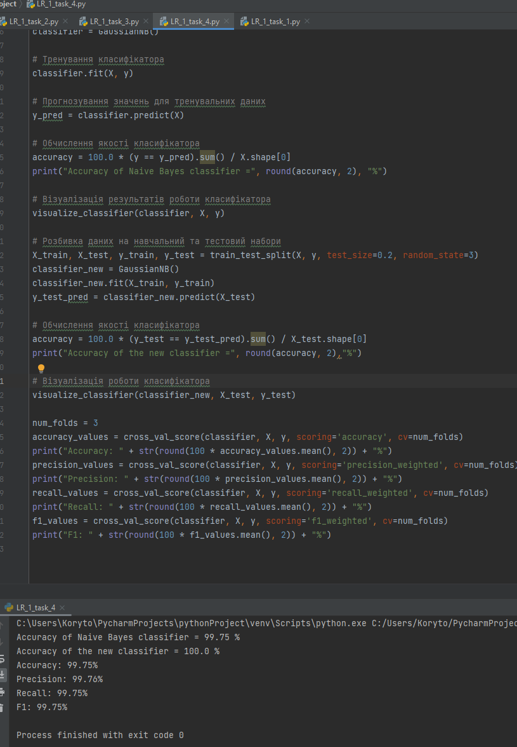

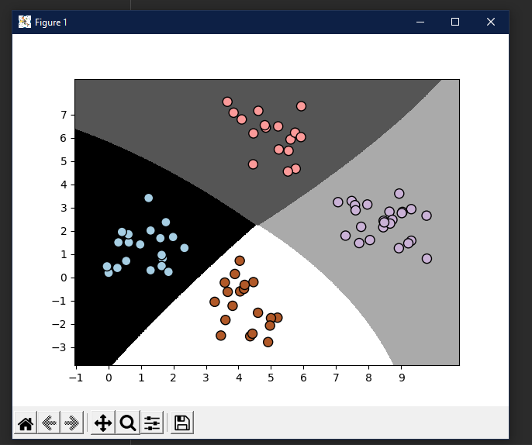

Рис. 1.6. Класифікація наївним байєсовським класифікатором з обчисленням якості, точності та повноти

Завдання 5

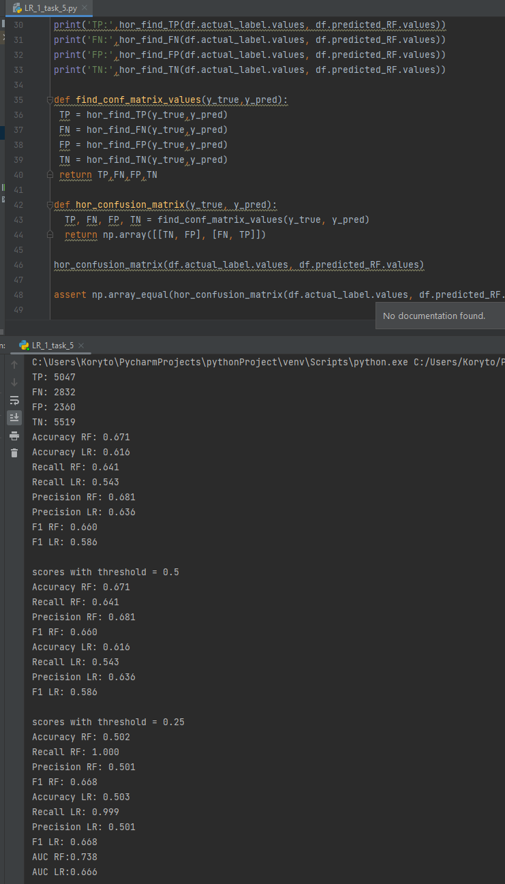

Рис. 1.7. Порівння моделей RF та LF на кроках 0.25 та 0.5

При порозі 0.5 якість та точність значно вищі, у разі використання моделі RF, тому, як на мене вона є більш оптимальною, але при порозі 0.25 LR модель справляється краще, тому остаточний вибір варто робити виходячи з вхідних даних.

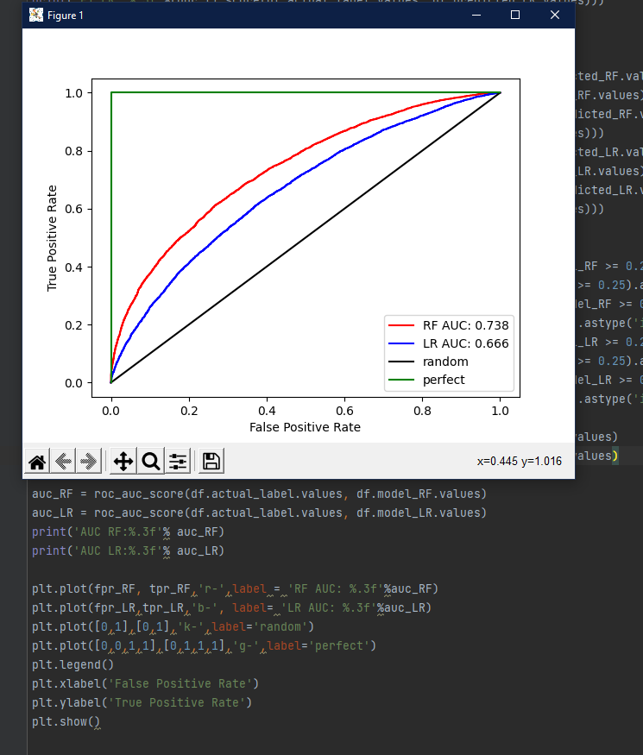

1.8. Порівняння моделей за допомогою кривих ROC

Завдання 6: Розробіть програму класифікації даних

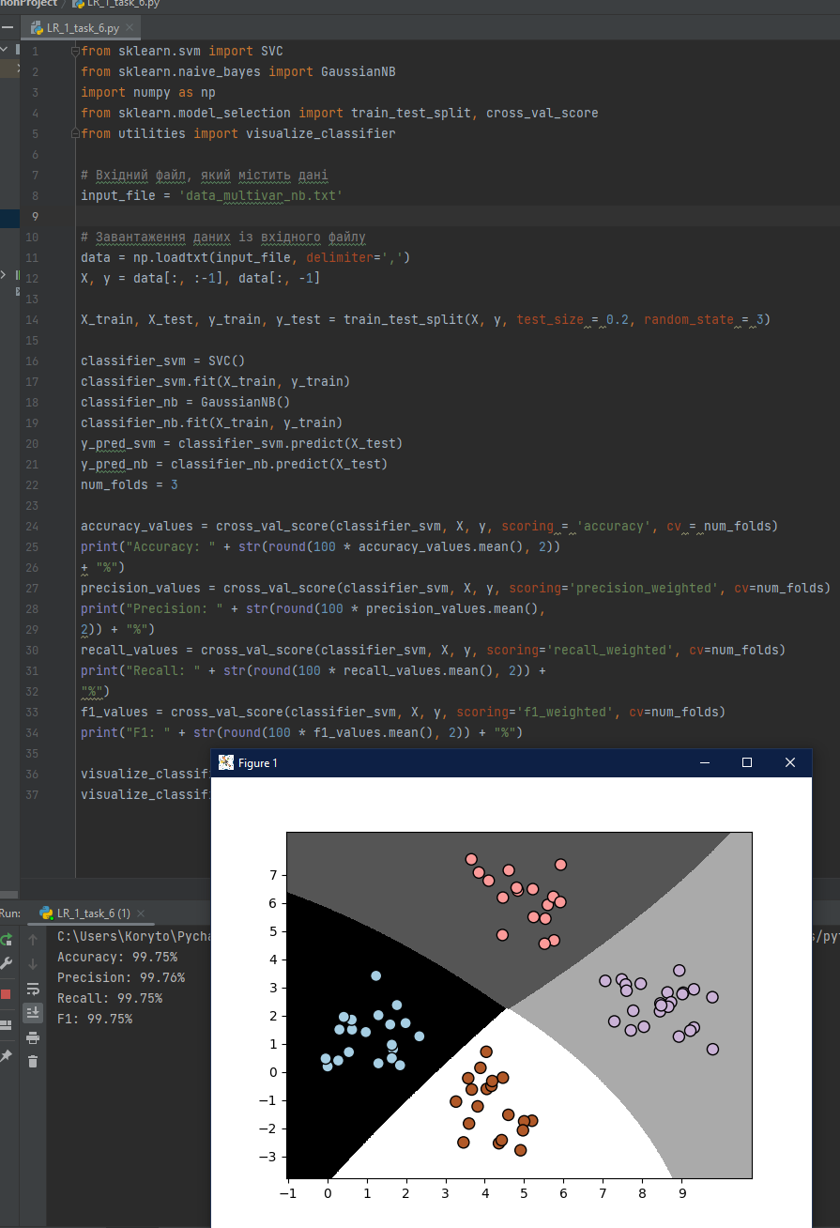

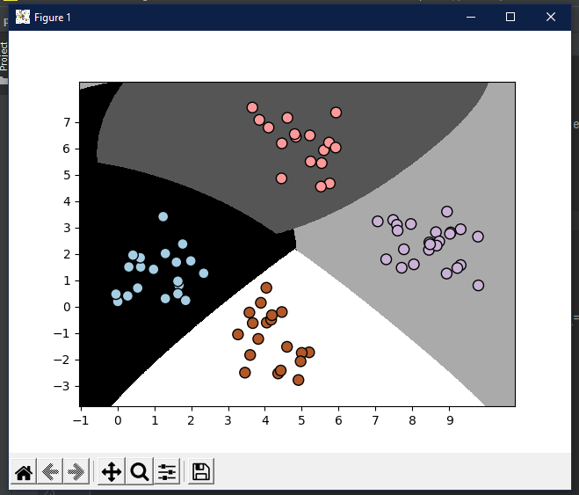

1.9 порівняння класифікаторів наївного байєса та SVM

Як на мене краще обрати класифікатор SVM, оскільки він є більш гнучким, в плані того що припускає можливість поєднання декількох характеристик, навідміну від наївного класифікатора байєса.

**Висновок:** використовуючи спеціалізовані бібліотеки та мову програмування Python дослідив попередню обробку та класифікацію даних.